З  (знаю) | Х  (хочу узнать) |  | У  (узнал новое)
З  (знаю) | Х  (хочу узнать) |  | У  (узнал новое)
З  (знаю) | Х  (хочу узнать) |  | У  (узнал новое)
«Тонкие» вопросы» |  | «Толстые» вопросы
Кто…?  Что…?  Когда…?  Может…?  Будет…?  Как звали…?  Было ли…?  Согласны ли вы…?  Верно ли…? |  | Дайте три объяснения почему…  Объясните, почему…  Почему вы думаете…?  Почему вы считаете…?  В чём различие…?  Что, если…?

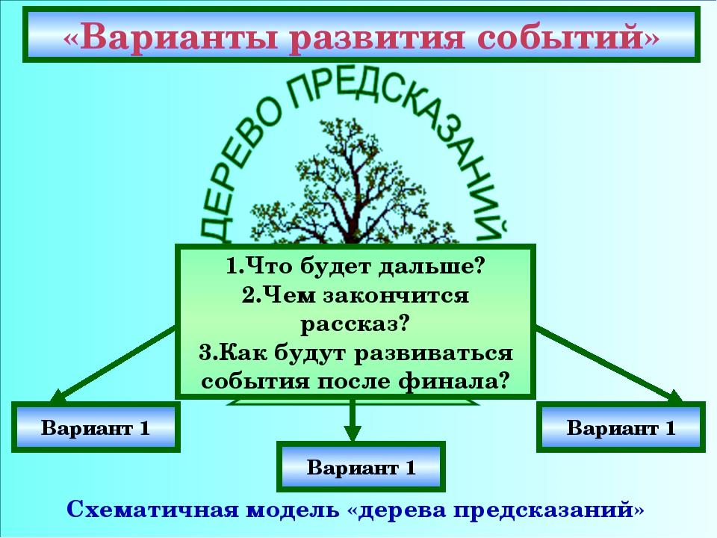
«Синквейн»
1. Имя существительное, выраженное одним словом. (Сказка).
2. Описание темы именами прилагательными. (Волшебная, бытовая).
3. Описание действия. (Читать, пересказывать, учить).
4. Фраза, выражающая отношение автора к теме. (Сказка – ложь, да в ней намёк).
5. Слово – синоним. (Фантазия, выдумка).

Кластер "Гроздья"
Бытовые Волшебные
Сказки-повести Богатырские ?
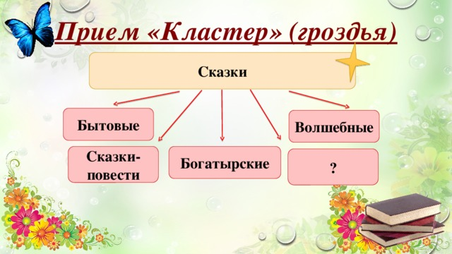
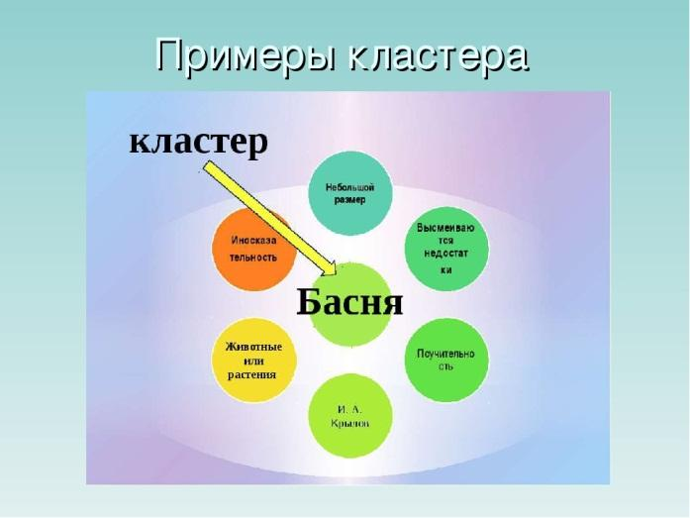

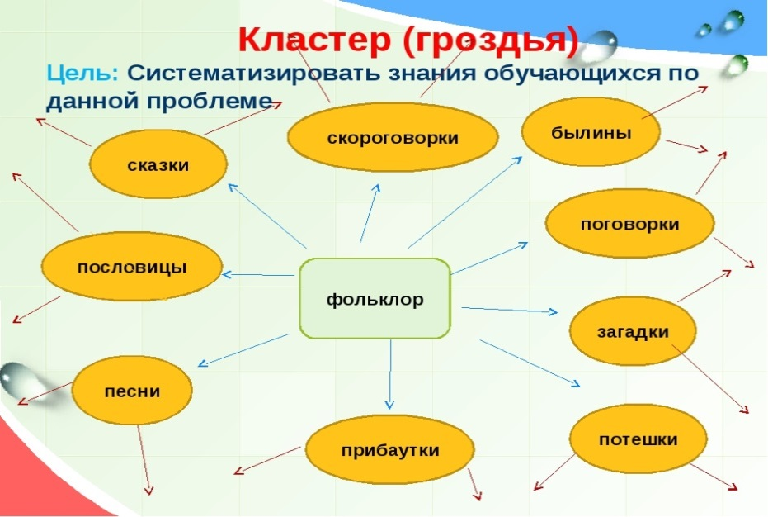

Фольклор
Сказки Пословицы
Поговорки Песни Прибаутки
Загадки Потешки Былины
Скороговорки

